**机翼结构设计方案及强度计算**

**模型一**

**设计思路：**根据设计要求，机翼全长4m,翼弦长1m，前后两根梁。于是利用abaqus软件的壳单元建立了一个基本的机翼模型。

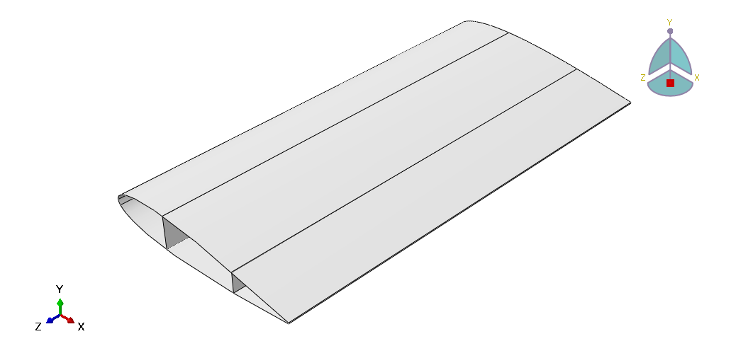

图1 单只机翼模型

然后参考《实用飞机复合材料结构设计与制造》、《复合材料设计手册》、《复合材料力学》等资料，初步设计机翼采用蒙皮夹心结构，上下表面分别铺3层复合材料，考虑到机翼的工况采用[45/0/-45]铺层方式，每层厚度为0.125mm，具体如图2所示。中间夹心材料采用PMI泡沫，该材料具有突出的比强度和良好的耐蠕变性，可以很好的克服屈曲。夹心材料厚度初步拟定为5mm，进行计算模拟，如果屈曲明显则可加厚。

表1 机翼的材料参数

|  |  |  |  |  |  |  |  |
| --- | --- | --- | --- | --- | --- | --- | --- |
| 材料 | 密度  Kg/m3 | 泊松比 | E11  MPa | E22  MPa | G13  MPa | G23  MPa | G12  MPa |
| 单向带复合材料 | 1600 | 0.323 | 115000 | 8000 | 2400 | 2400 | 4000 |
| PMI泡沫 | 60 | 0.3 | 各向同性，弹性模量为60 MPa | | | | |

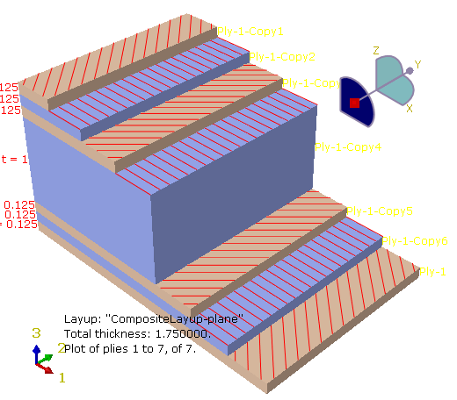

图2 机翼的蒙皮夹心铺层结构

考虑到梁是主要的承力部件，采用[-45/0/45/90]s铺层方式，每层厚度为0.125mm，具体如图3所示。

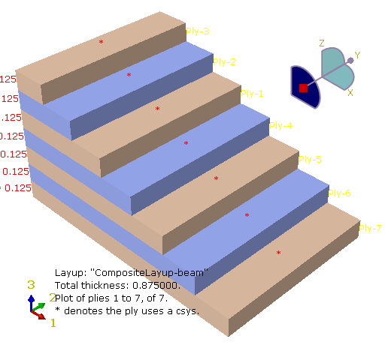

图3 梁的铺层结构

利用abaqus模拟计算时将工况环境简化，采用一端固定，在机翼下表面加载Y方向的升力，分布如图5所示。

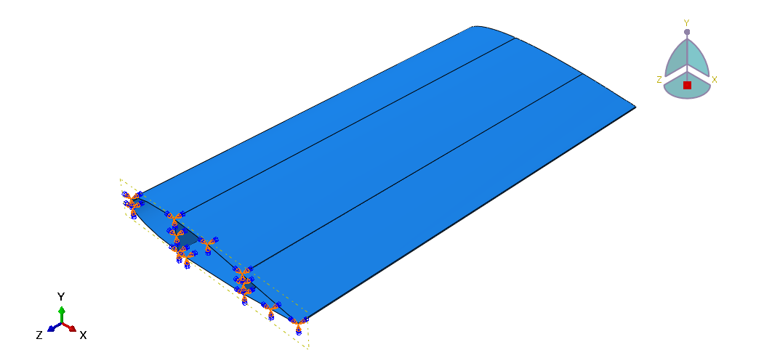

图4 机翼的固定端约束

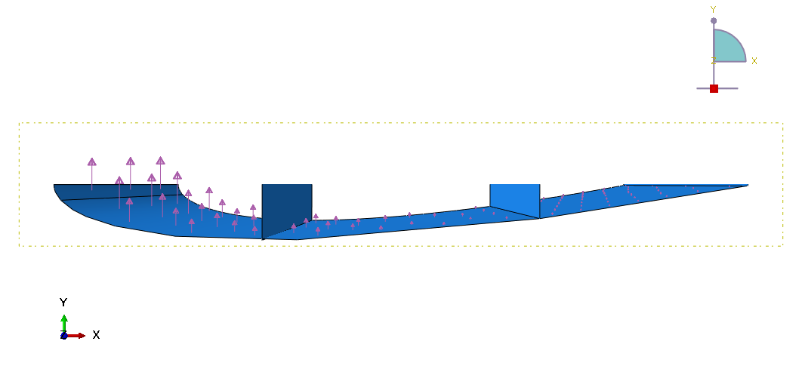  
图5 机翼的载荷分布

**模型一的计算结果：**

梁每层复合材料的应力云图

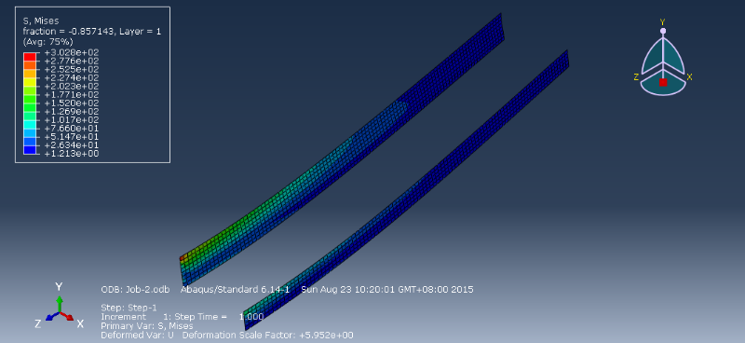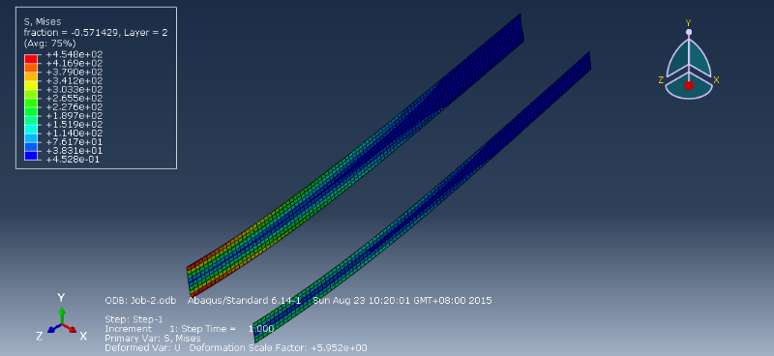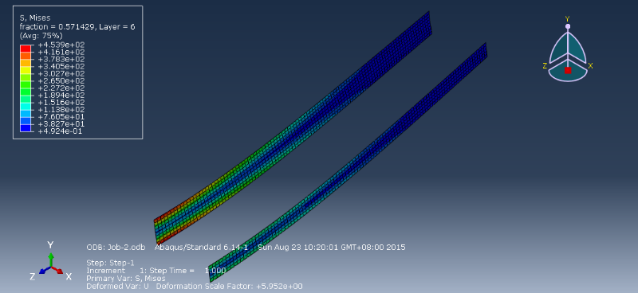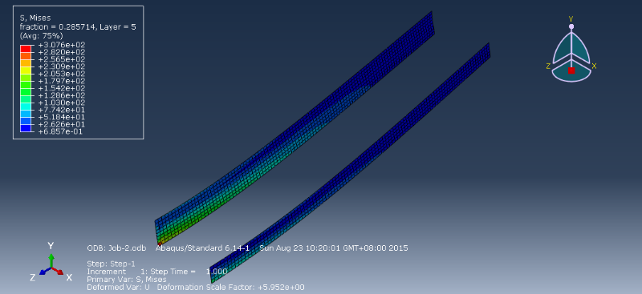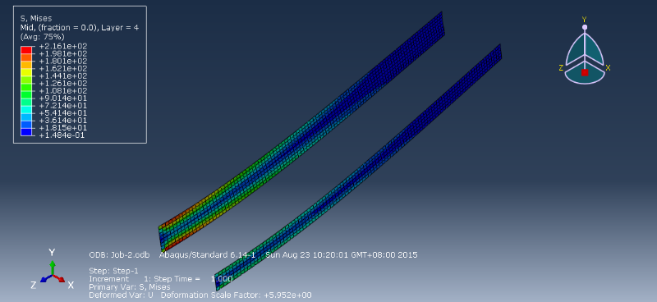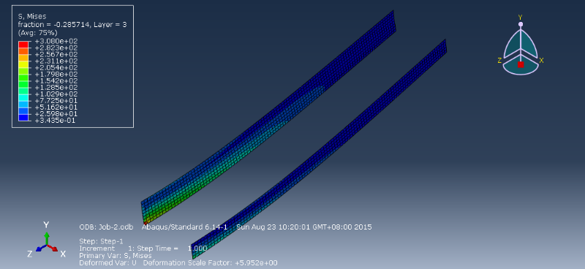

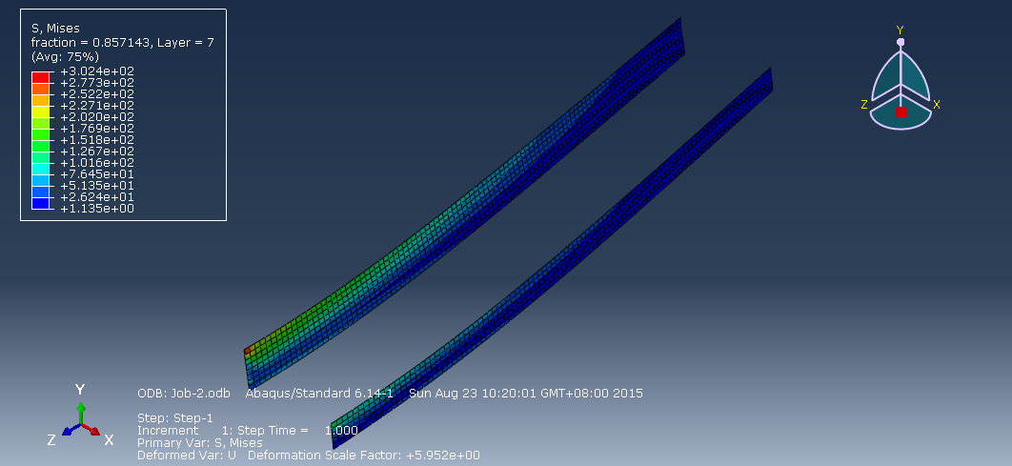

图6 梁每层复合材料的应力云图

梁的计算结果分析：

从计算结果中不难发现，机翼前缘的梁承受的力要比尾部的梁大很多，可以考虑适当加厚。对比各层复合材料的受力情况，0°的复合材料层受力明显，可以适当增加0°的复合材料层数。靠机身段的梁应力集中明显，可以在该部位适当增加梁的厚度，也可考虑用工字梁强化该部位。

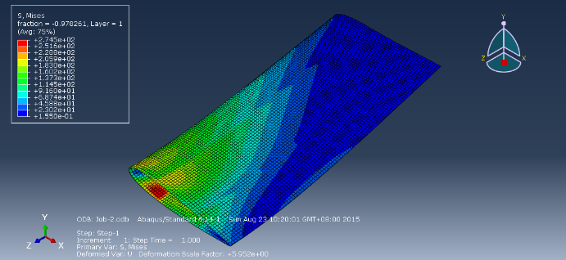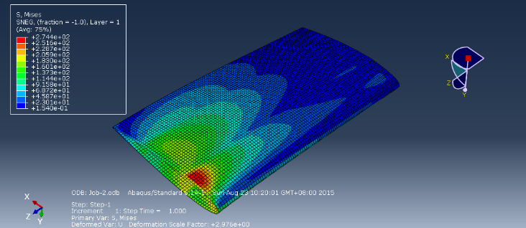机翼每层复合材料的应力云图：

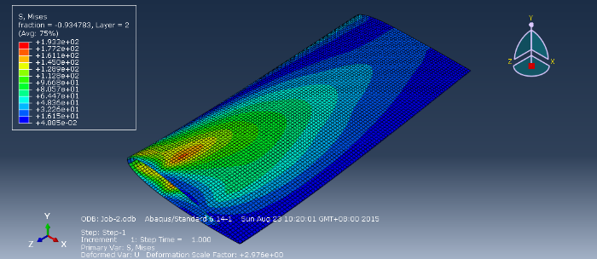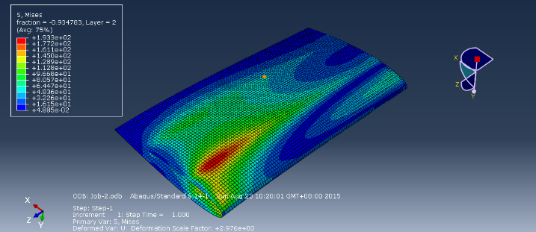

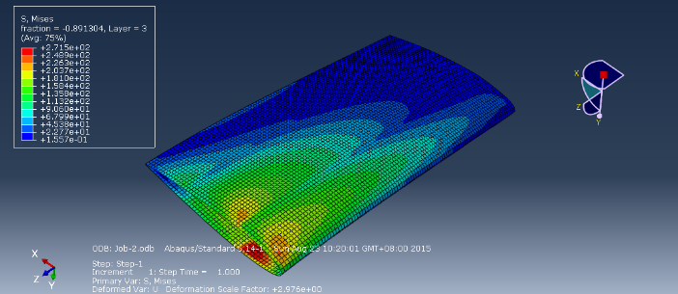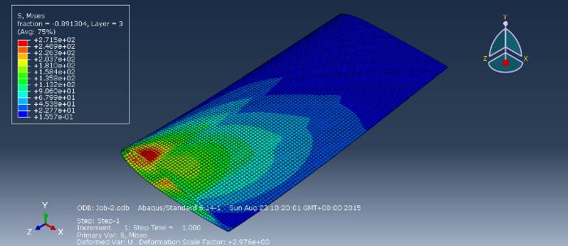

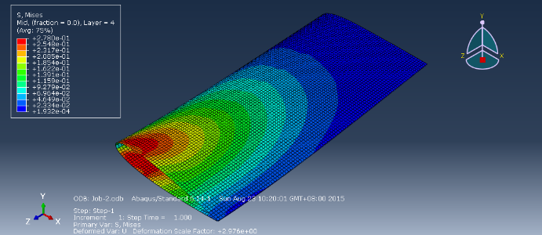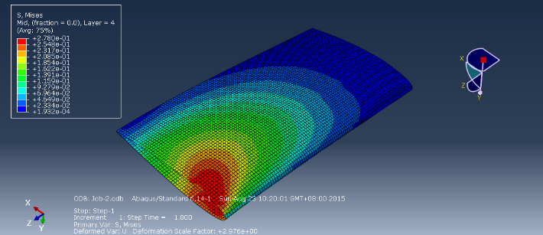

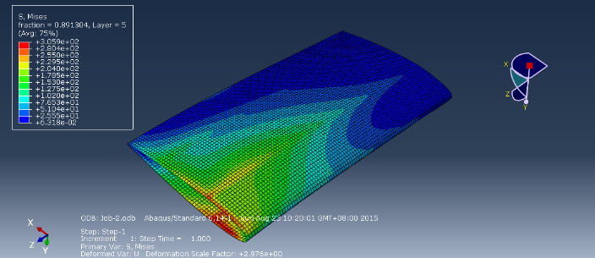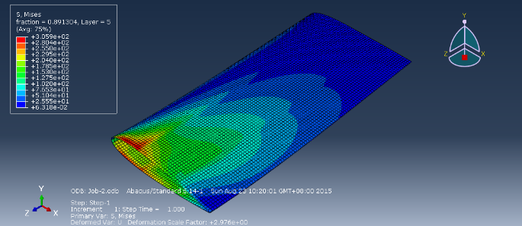

图7 机翼每层复合材料的应力云图（1-5层）

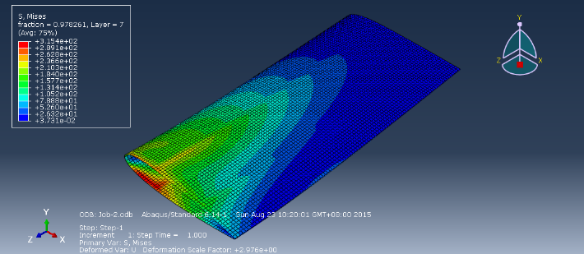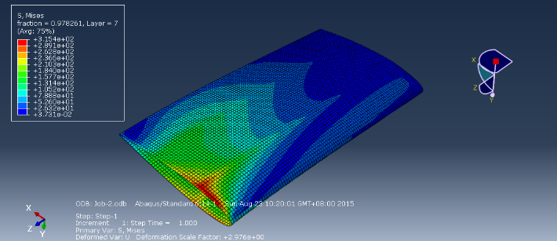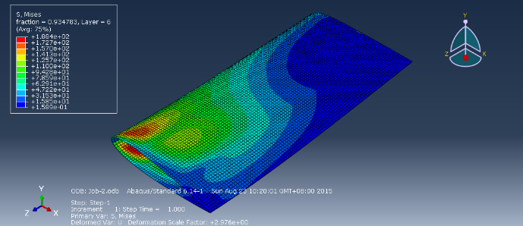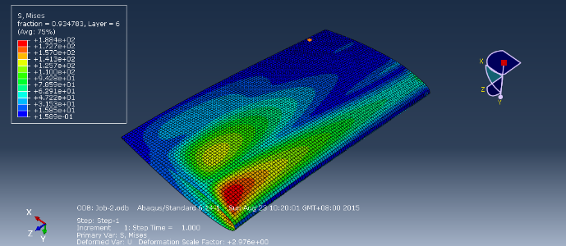

图7 机翼每层复合材料的应力云图（6-7层）

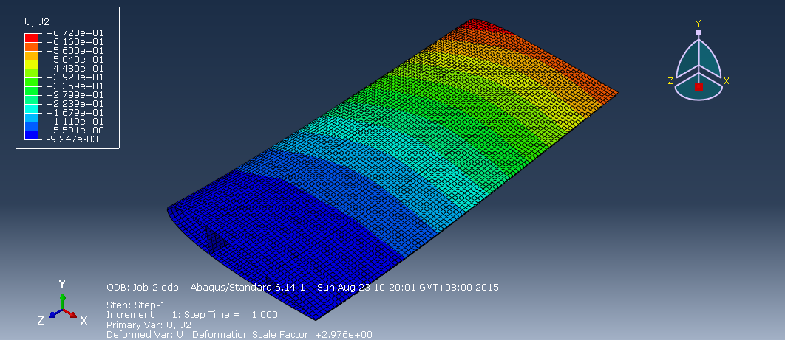

图8 机翼的变形云图

计算结果总体分析：

表2 模型一的计算结果

|  |  |  |  |
| --- | --- | --- | --- |
| 部件 | 材料 | 最大应力 | 最大剪应力 |
| 梁、肋 | 单向带复材 | 454.8MPa | 9.872Mpa |
| 蒙皮 | 单向带复材 | 315.4MPa | 15.1 Mpa |
| 蒙皮 | PMI泡沫 | 0.278MPa | 0.0175 MPa |
| 单向带复材的拉伸强度为1541MPa，PMI泡沫的拉伸强度为1.6MPa  单向带复材的剪切强度为60MPa，PMI泡沫的剪切强度为0.8MPa | | | |

从表中可以得出，模型的强度在材料的许用强度范围内，该设计符合强度要求。根据设计要求，机翼的最大变形量小于机翼展长的1%，即40mm。而该模型的最大变形为67.2mm>40mm，该设计不符合变形要求。改模型的双翼总质量为13.8325 Kg。

**模型二：**

根据模型的计算结果对模型做以下修改：

1. 将梁改为工字梁，相当于在翼缘处加厚，梁的上下面铺层为[-45/0/45/90]s，每层厚度为0.125mm。
2. 增加梁的厚度，采用[-45/0/45/0/90/0/45/0/-45]s的铺层方式

修改后模型的计算结果：

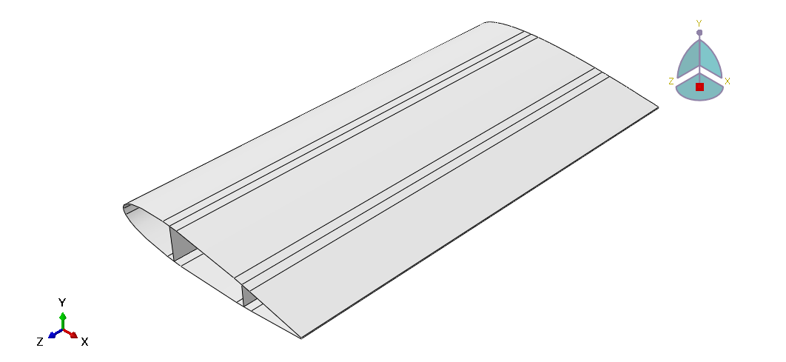

图9 模型二的结构图

计算结果：

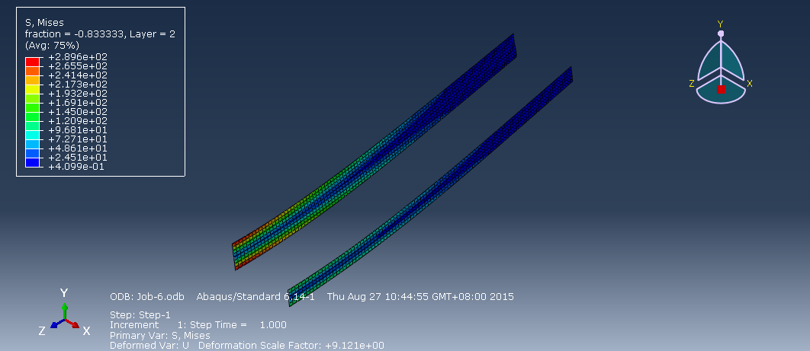

图10 梁第二层复合材料的应力云图

梁第二层的应力如图10分布，最大应力不到模型一的64%，而且其他层应力也大大减弱了。

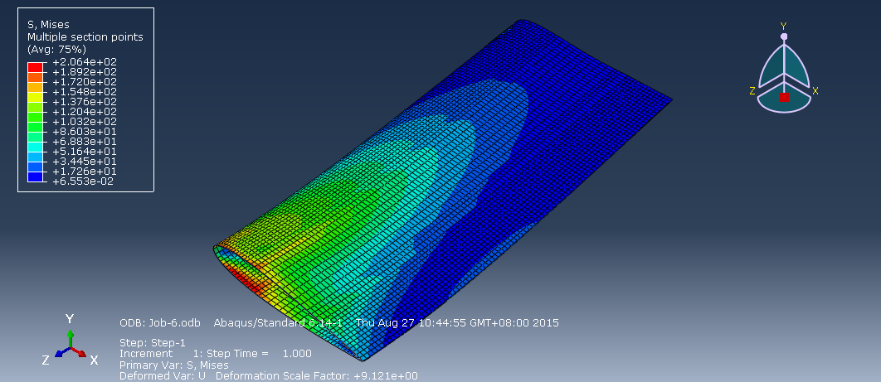

图11 机翼最外层复合材料的应力云图

机翼最外层复合材料的应力如图11所示，最大应力只有模型一的65%，而且其他层应力也大大减弱了。

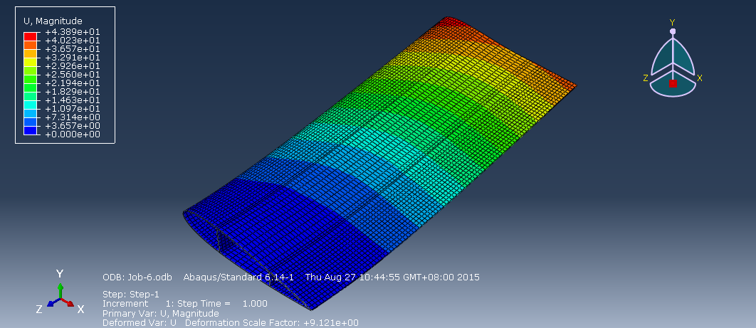

图12 机翼变形云图

图12为机翼的变形云图，最大位移为43.89mm>40mm,虽然还没有达到变形要求，但是相对于模型一67.2mm已经小很多了。改模型的双翼总质量为17.9024 Kg。

**模型三：**

在模型一的基础上考虑加5个横向的肋板，结构如图所示。肋板的铺层和梁一样，也是[-45/0/45/90]s的铺层方式。

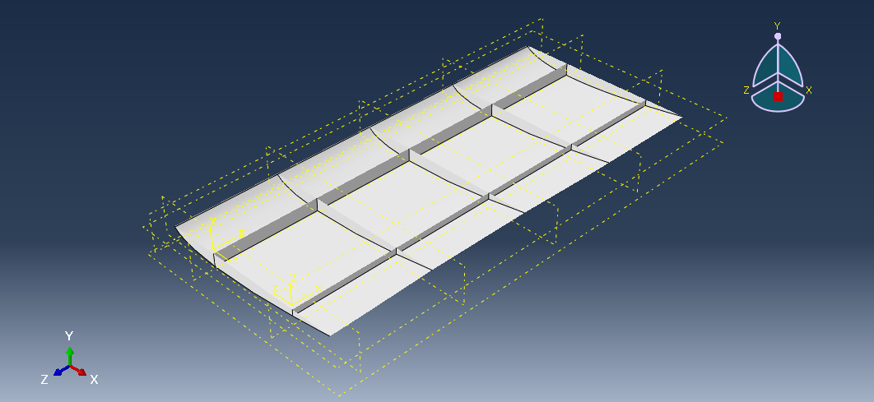

图13 模型三的结构图

表3 模型三的计算结果

|  |  |  |  |  |  |
| --- | --- | --- | --- | --- | --- |
| 部件 | 材料 | 最大应力 | 最大剪应力 | 最大应变 | 最大剪应变 |
| 梁、肋 | 单向带复材 | 198.7MPa | 9.872Mpa | 2.138*10-3 | 2.474*10-3 |
| 蒙皮 | 单向带复材 | 290.7MPa | 15.1 Mpa | 2.576*10-3 | 3.789*10-3 |
| 蒙皮 | PMI泡沫 | 136.7KPa | 17.49 KPa | 2.222*10-3 | 7.58*10-4 |
| 单向带复材的拉伸强度为1541MPa，PMI泡沫的拉伸强度为1.6MPa  单向带复材的剪切强度为60MPa，PMI泡沫的剪切强度为0.8MPa | | | | | |

从表3中可以得出，模型的强度在材料的许用强度范围内，该设计符合强度要求。根据设计要求，机翼的最大变形量小于机翼展长的1%，即40mm。而该模型的最大变形为30.06mm<40mm，该设计符合变形要求。单只机翼的总质量为7.67842Kg。

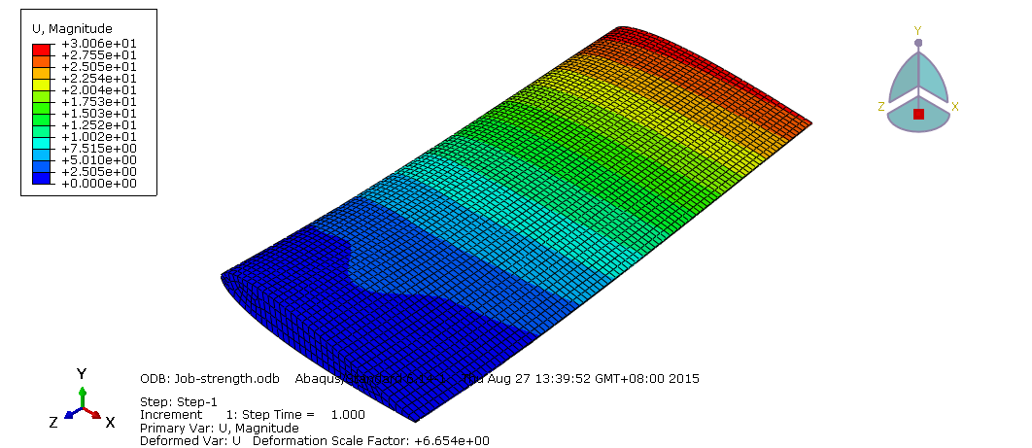

图14机翼变形云图

**加工工艺的选择：**

根据之前的设计，机翼外皮采用蒙皮夹心结构，而梁和肋板是复合材料铺层而成。目前考虑将梁和肋板一次成型，这样有利于机翼的稳定性。机翼外皮用RTM方法单独成型，分前后在前梁处将机翼外皮分成两个部分加工成型，如图16所示。最后采用胶接将梁、肋板和机翼外皮连接在一起。

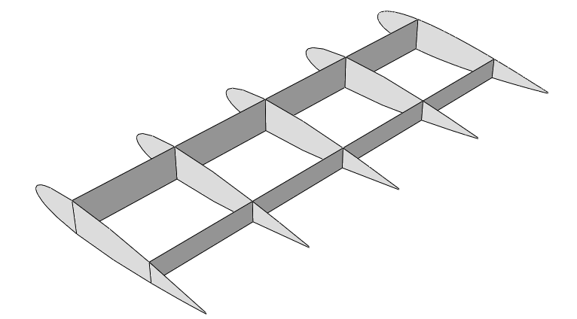

图15 梁和肋板一体成型结构示意图

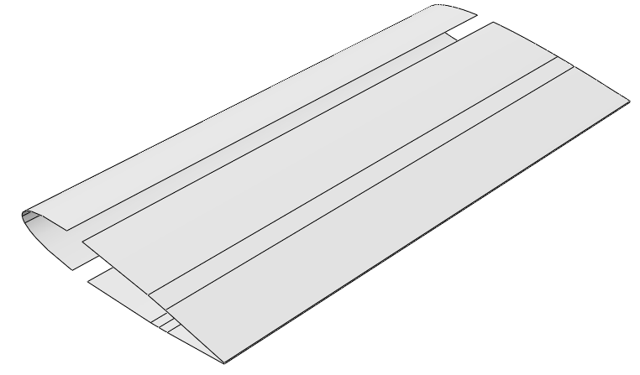

图16 机翼外皮加工示意图

考虑到该成型方法的不足，蒙皮和梁、肋板之间容易产生脱胶和分层，在肋条和梁的端头加防止剥离的紧固件。